


编译原理实验

题 目 _______课内实验_______
学 院 计算机学院
专 业 信息安全
年级班别 2018级信息安全(2)班
学 号 3118005434
学生姓名 钟景文
指导教师 杨劲涛

2021 年 7 月 8 日
评分标准

 | 80——100分 | 60——79分 | 40——59分 | 0——39分 | 得分
报告完成进度（权重0.2） | 提前完成 | 按时完成 | 延时完成 | 补交
基本概念掌握（权重0.3） | 80%以上概念清晰 | 60%以上概念清晰 | 40%以上概念清晰 | 40%以下概念清晰
解决问题的方案的正确性（权重0.5） | 方案能解决80%以上的问题 | 方案能够解决60%以上的主要问题 | 方案能够解决40%以上的主要问题 | 不能制定方案
总分（100）

实验任务要求
对PL/0作以下修改扩充：
（1）增加单词：保留字：FOR，TO，DOWNTO，+=，-=，++，--；RETURN
要求：词法识别即可
（2）替换单词：不等号# 改为 < >，
（3）增加条件语句的ELSE子句，要求：写出相关文法，语法图，语义规则。

二、已完成的项目及完成程度
1.完成实验任务(1)：增加单词：FOR,TO,DOWNTO,+=,-=,++,--,RETURN。
2.完成实验任务(2)：不等号#改为<>。
3.完成实验任务(3)：增加条件语句的ELSE子句。

三、理论依据

实验任务(3)理论依据：
文法：
<条件语句>::= if <条件> then <语句> <ELSE子句>
<ELSE子句>::=else <语句>|ε
语法图：
语义规则：
1.cx:下一条Pcode代码的地址，
2.code[i]:地址为i的Pcode码。
3.gen(op,l,a):生成Pcode码储存到code[cx]中，然后cx++;
<条件语句>→if<条件>{<条件语句>.ifbegin=cx,gen(jpc, 0, 0)}
then<语句><ELSE子句>
<ELSE子句>→ε{code[<条件语句>.ifbegin].a=cx;}
<ELSE子句>→else{<条件语句>.ifend=cx;gen(jmp,0,0), code[<条件语句>.ifbegin].a=cx;}
<语句>{code[<条件语句>.ifend].a=cx}

实验任务(1)、(2)理论依据：
词法规则状态转换图：
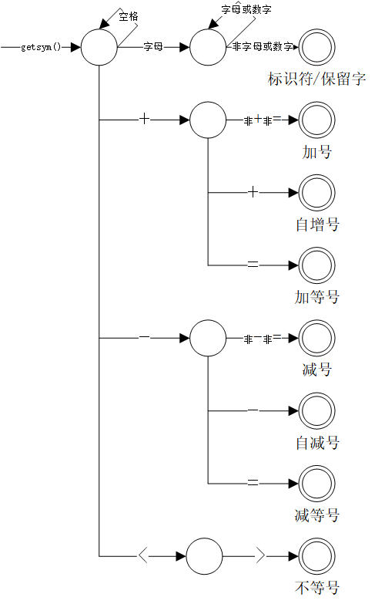

四、程序流程图

实验任务(1)(2)程序流程图：
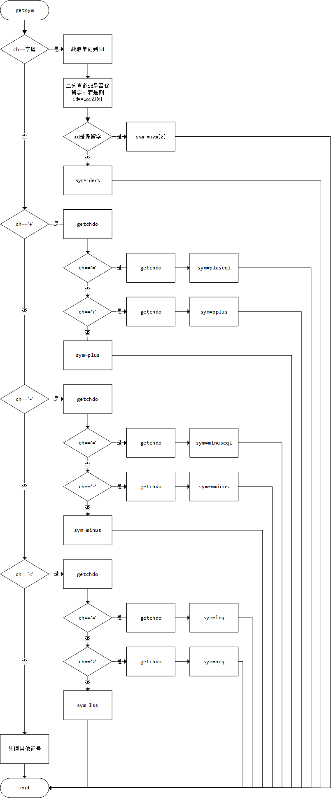

实验任务(3)程序流程图：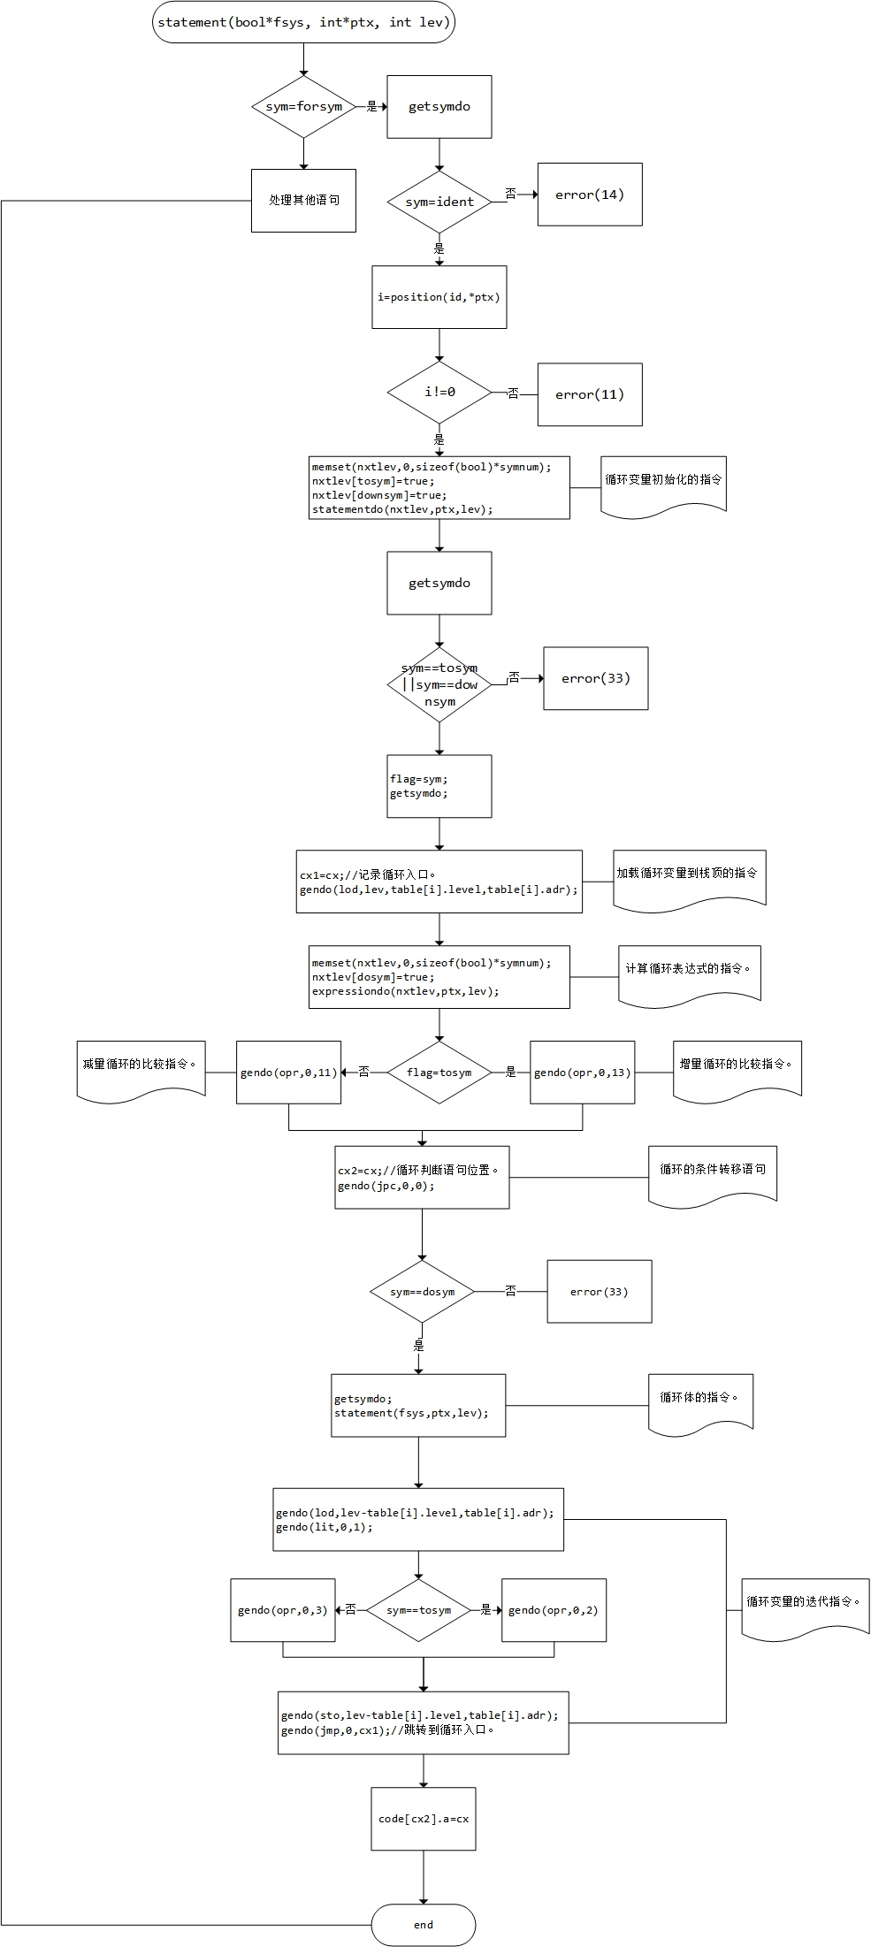

五、代码

实验任务(1)改动代码：
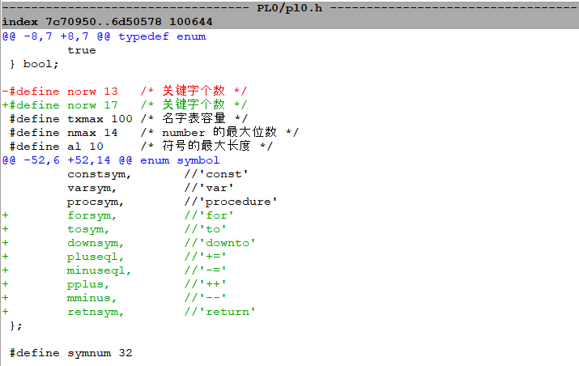
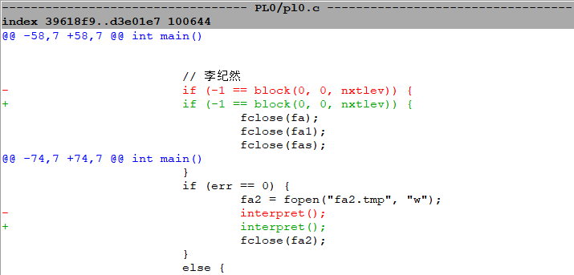

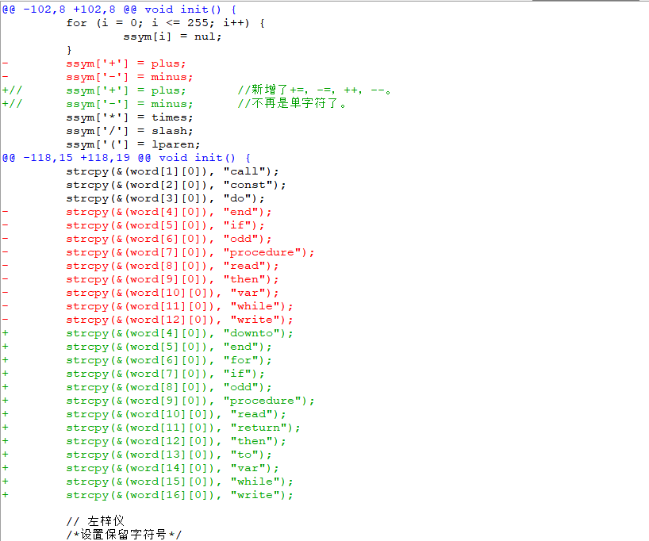
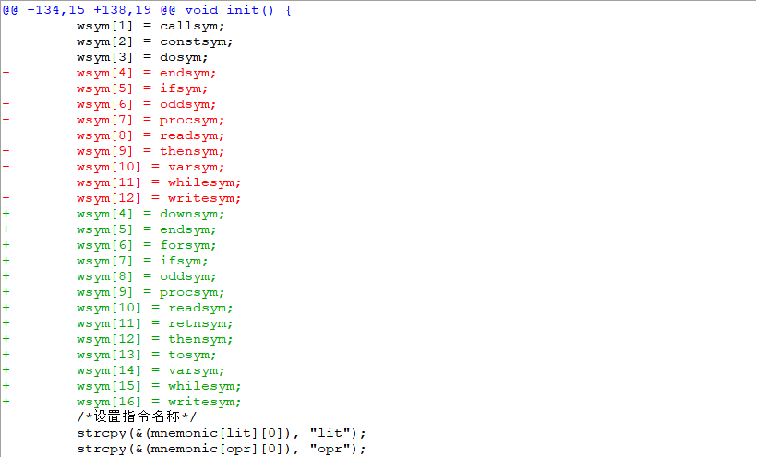
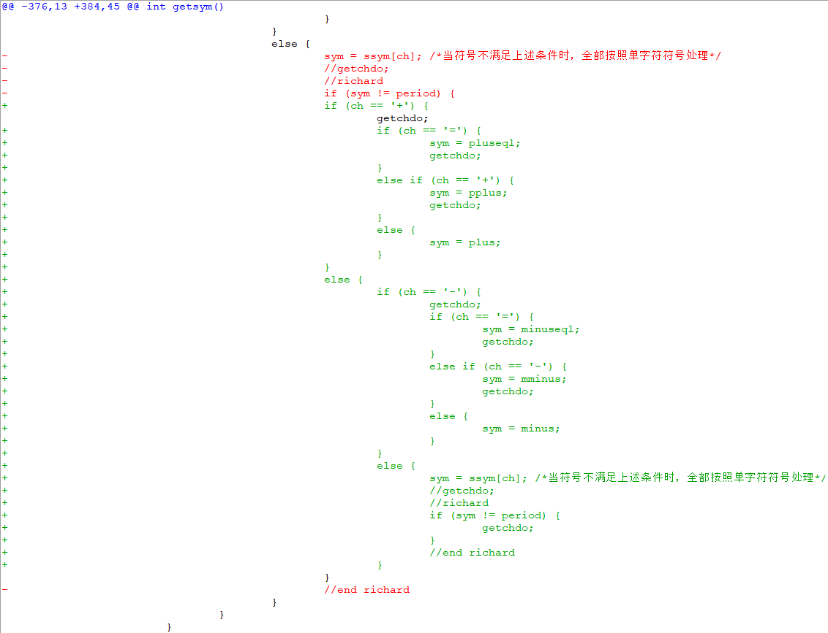

实验任务(2)改动代码：
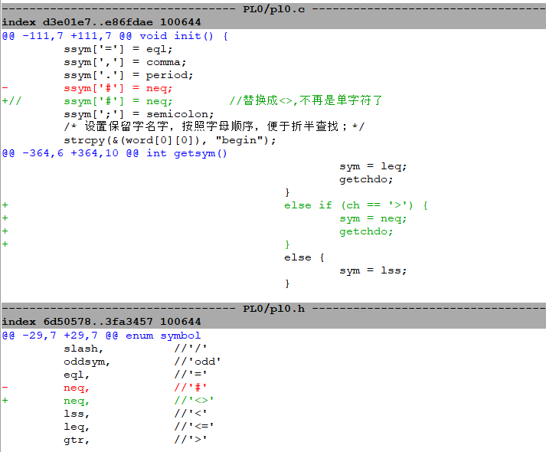

实验任务(3)改动代码：
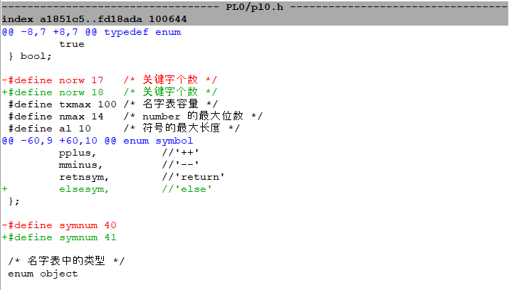
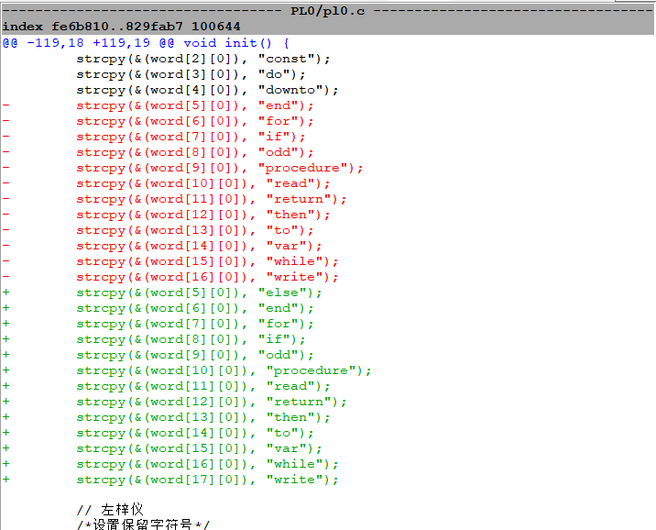
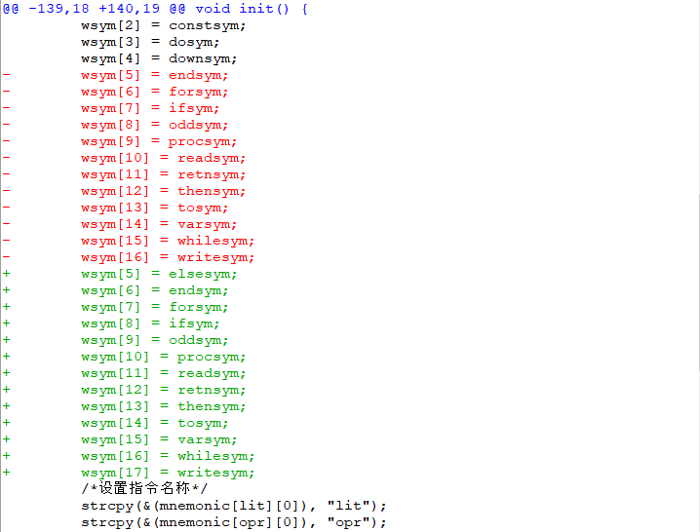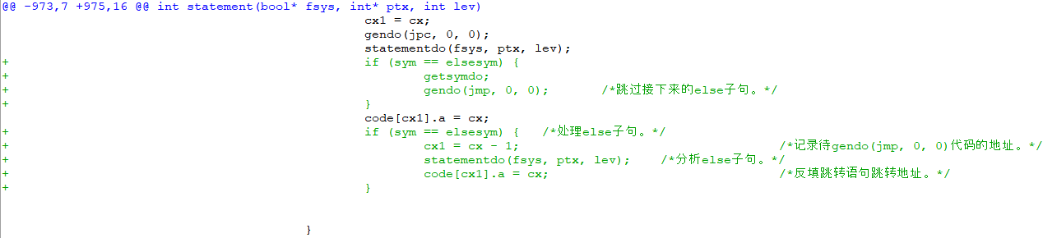
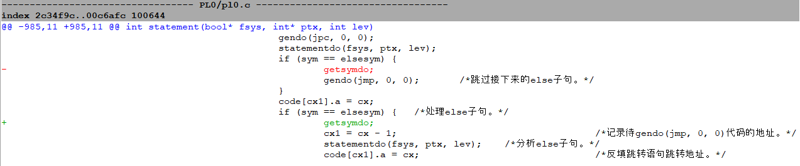

六、实验截图

PL0源程序1：
const d=6;
begin
if d <> d then write(0)
else begin
if 1 = d then write(1)
else if 2 = d then write(2)
else if 3 = d then write(3)
else if 4 = d then write(4)
else write(5);
end
end.
预期结果：5.000
PL0源程序2：
begin
for,to,downto,+=,-=,++,--,return
end.

程序截图
PL0源程序1截图：
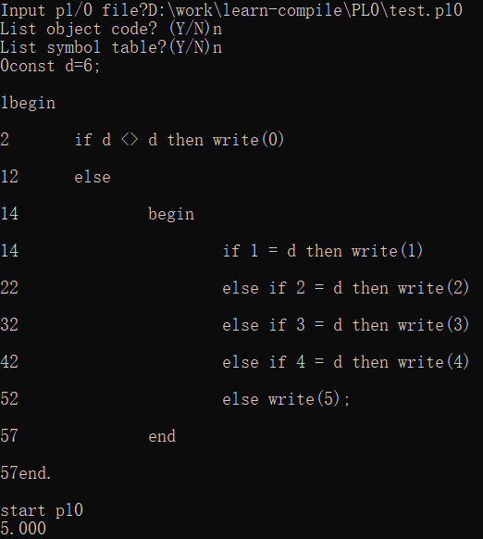
PL0源程序2截图：
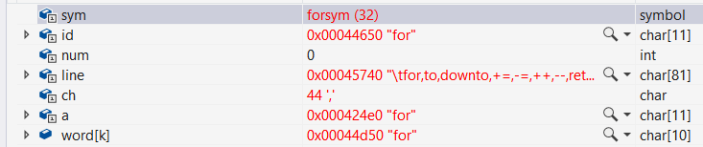

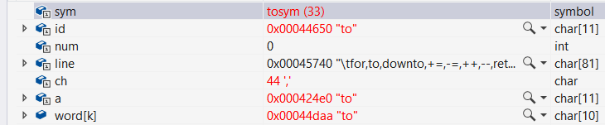

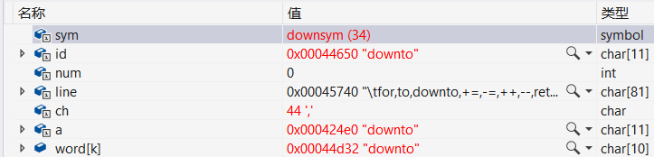

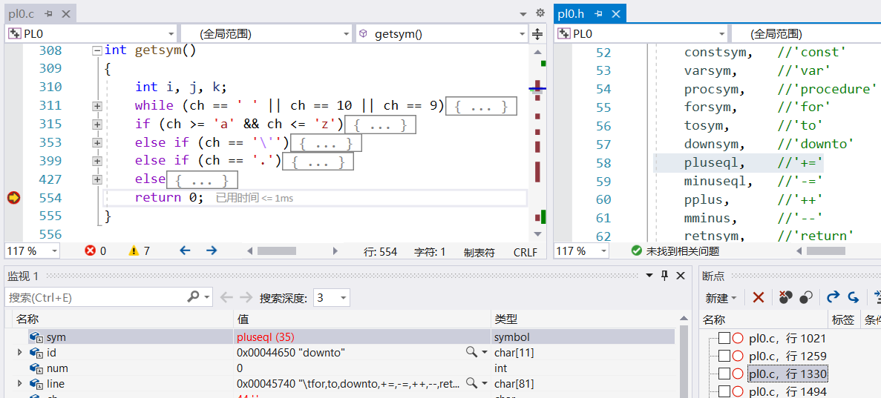
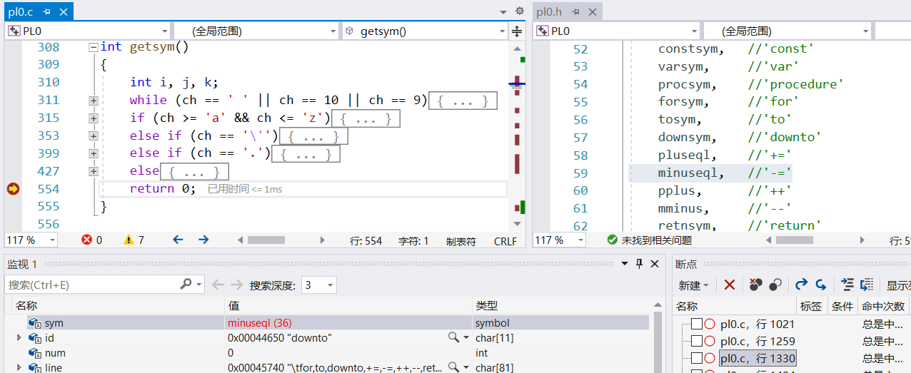

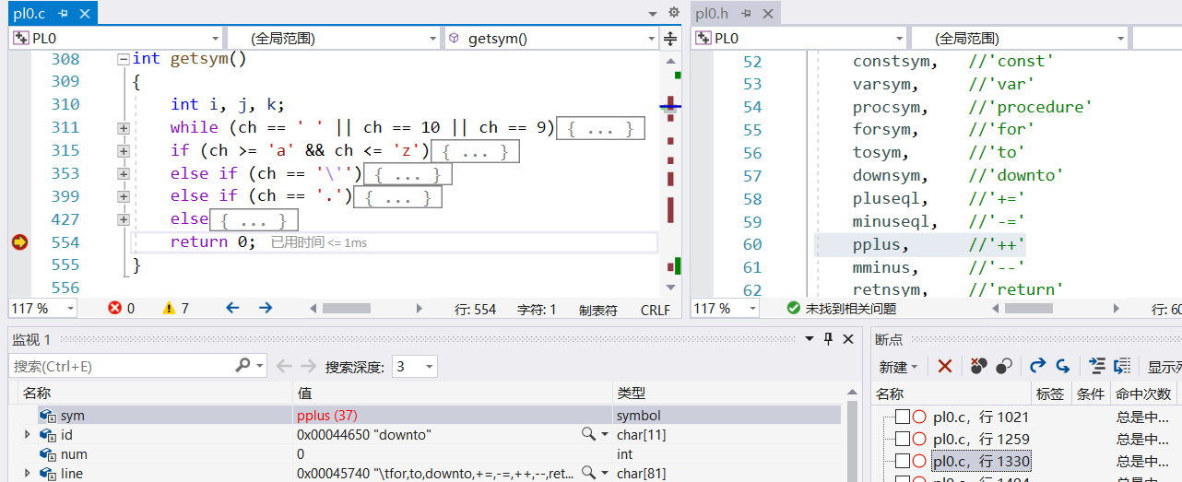

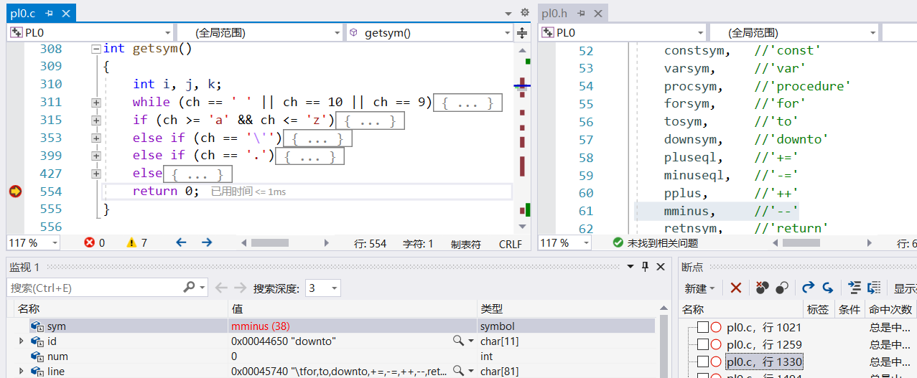
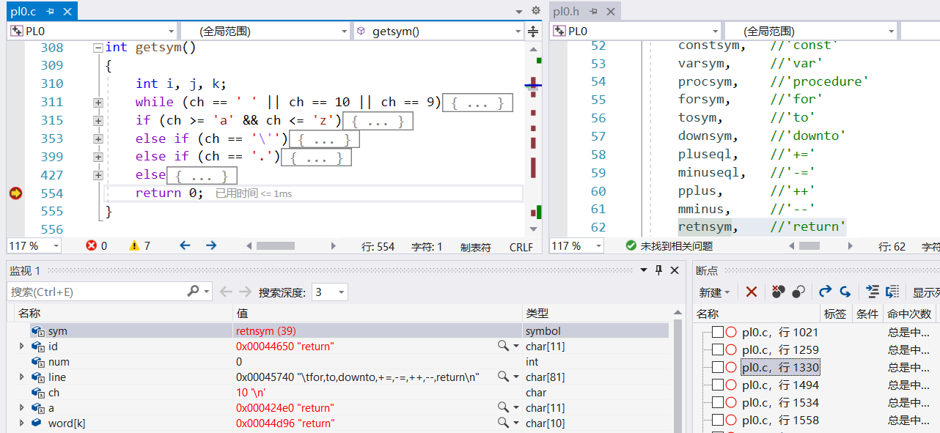

实验结果分析：
实验任务(1)(2)(3)测试成功。
- 小结
- 实验任务(1)只要求实现词法分析，故无法直接测试,只能通过调试观察变量来验证代码。
- 实验任务(1)通过调试测试观察全局变量sym和id，得出任务(1)成功实现的结论。

